***cayama***

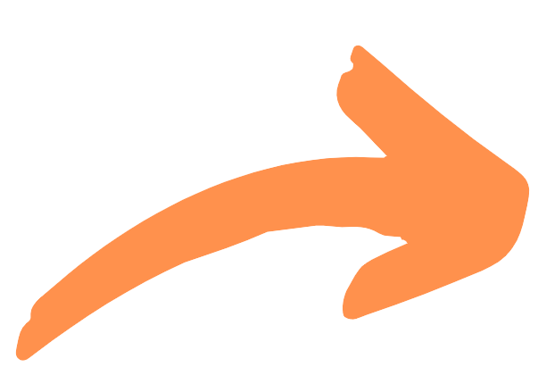

***cayama***

***cayama***

***cayama***

***cayama***

***cayama***

***cayama***



***cayama***